Q

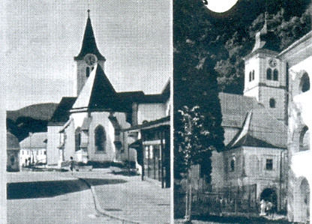



-

Tedenski list župnij

M a k o l e in S t u d e n i c e

Uradne ure: vsak dan po sv. maši

Leto XXI - št. 38

25. nedelja med letom

18. 9. 2016



h



Božja beseda današnje nedelje



»Kdor je zvest

v najmanjšem,

je zvest tudi v velikem,

kdor pa je krivičen

v najmanjšem,

je krivičen tudi

v velikem.

Noben služabnik ne more

služiti dvema gospodoma:

ali bo namreč enega sovražil in drugega ljubil,

ali se bo enega držal

in drugega preziral.

Ne morete služiti Bogu

in mamonu.«

(Lk 16, 10.13)

Prvo berilo: Am 8, 4-7.

BOŽJA GROŽNJA GOLJUFOM

Drugo berilo: 1 Tim 2, 1-8.

MOLITI JE TREBA ZA VSE LJUDI

Evangelij: Lk 16, 1-13 ali 10-13.

IZBIRA MED BOGOM IN BOGASTVOM

Naš svet je svet pridobitništva,

ti pa nam ponujaš

le blagre uboštva

v svojih ponudbah.

Po: B. Golob, Zahvala za Božji kruh

*Neki stari učitelj se je z učencem sprehajal po gozdu. Nenadoma se je ustavil in pokazal na štiri drevesa v bližini. Prvo se je šele začelo prijemati v zemljo, drugo se je že kar dobro ukoreninilo, tretje je bilo grm, medtem ko je bilo četrto že pravo drevo.*

*Učitelj je svojemu mlademu spremljevalcu dejal: »Izpuli prvo.«*

*Fant ga je z lahkoto izpulil iz prsti. »Sedaj pa izruvaj drugo.«*

*Mladenič je ubogal, a tokrat naloga ni bila tako lahka.*

*»Sedaj še tretje.« Fant je moral zbrati veliko moči in ga močno prijeti z obema rokama, da ga je izkoreninil. »Sedaj pa,« je dejal modrec, »poskusi izruvati še četrto.« Deblo malega drevesa se je trdno držalo korenin v zemlji. Izredno težko je izruval drevo.*

*»Podobno se dogaja z našimi slabimi navadami, moj sin,« je govoril modrec. »Ko so še nove in sveže, jih z Božjo pomočjo izkoreninimo. Toda ko zastarajo, jih je težko izruvati.«*

Drobne zgodbe za dušo, 63

Od vsakega človeka bo večni Gospodar zahteval »obračun o gospodarjenju«. Kolikokrat nam Gospod v življenju daje priložnost za premislek o življenju, a jo kot oskrbnik zamudimo in ne izkoristimo. Za nekoga je lahko bolezen ali druga preizkušnja priložnost za premislek in spreobrnjenje. In odločil se bo za bistveno v življenju. Drugi se ob podobnih priložnostih zakrkne in se še bolj loči od Boga. Kakšne pa so tvoje reakcije v podobnih življenjskih situacijah?

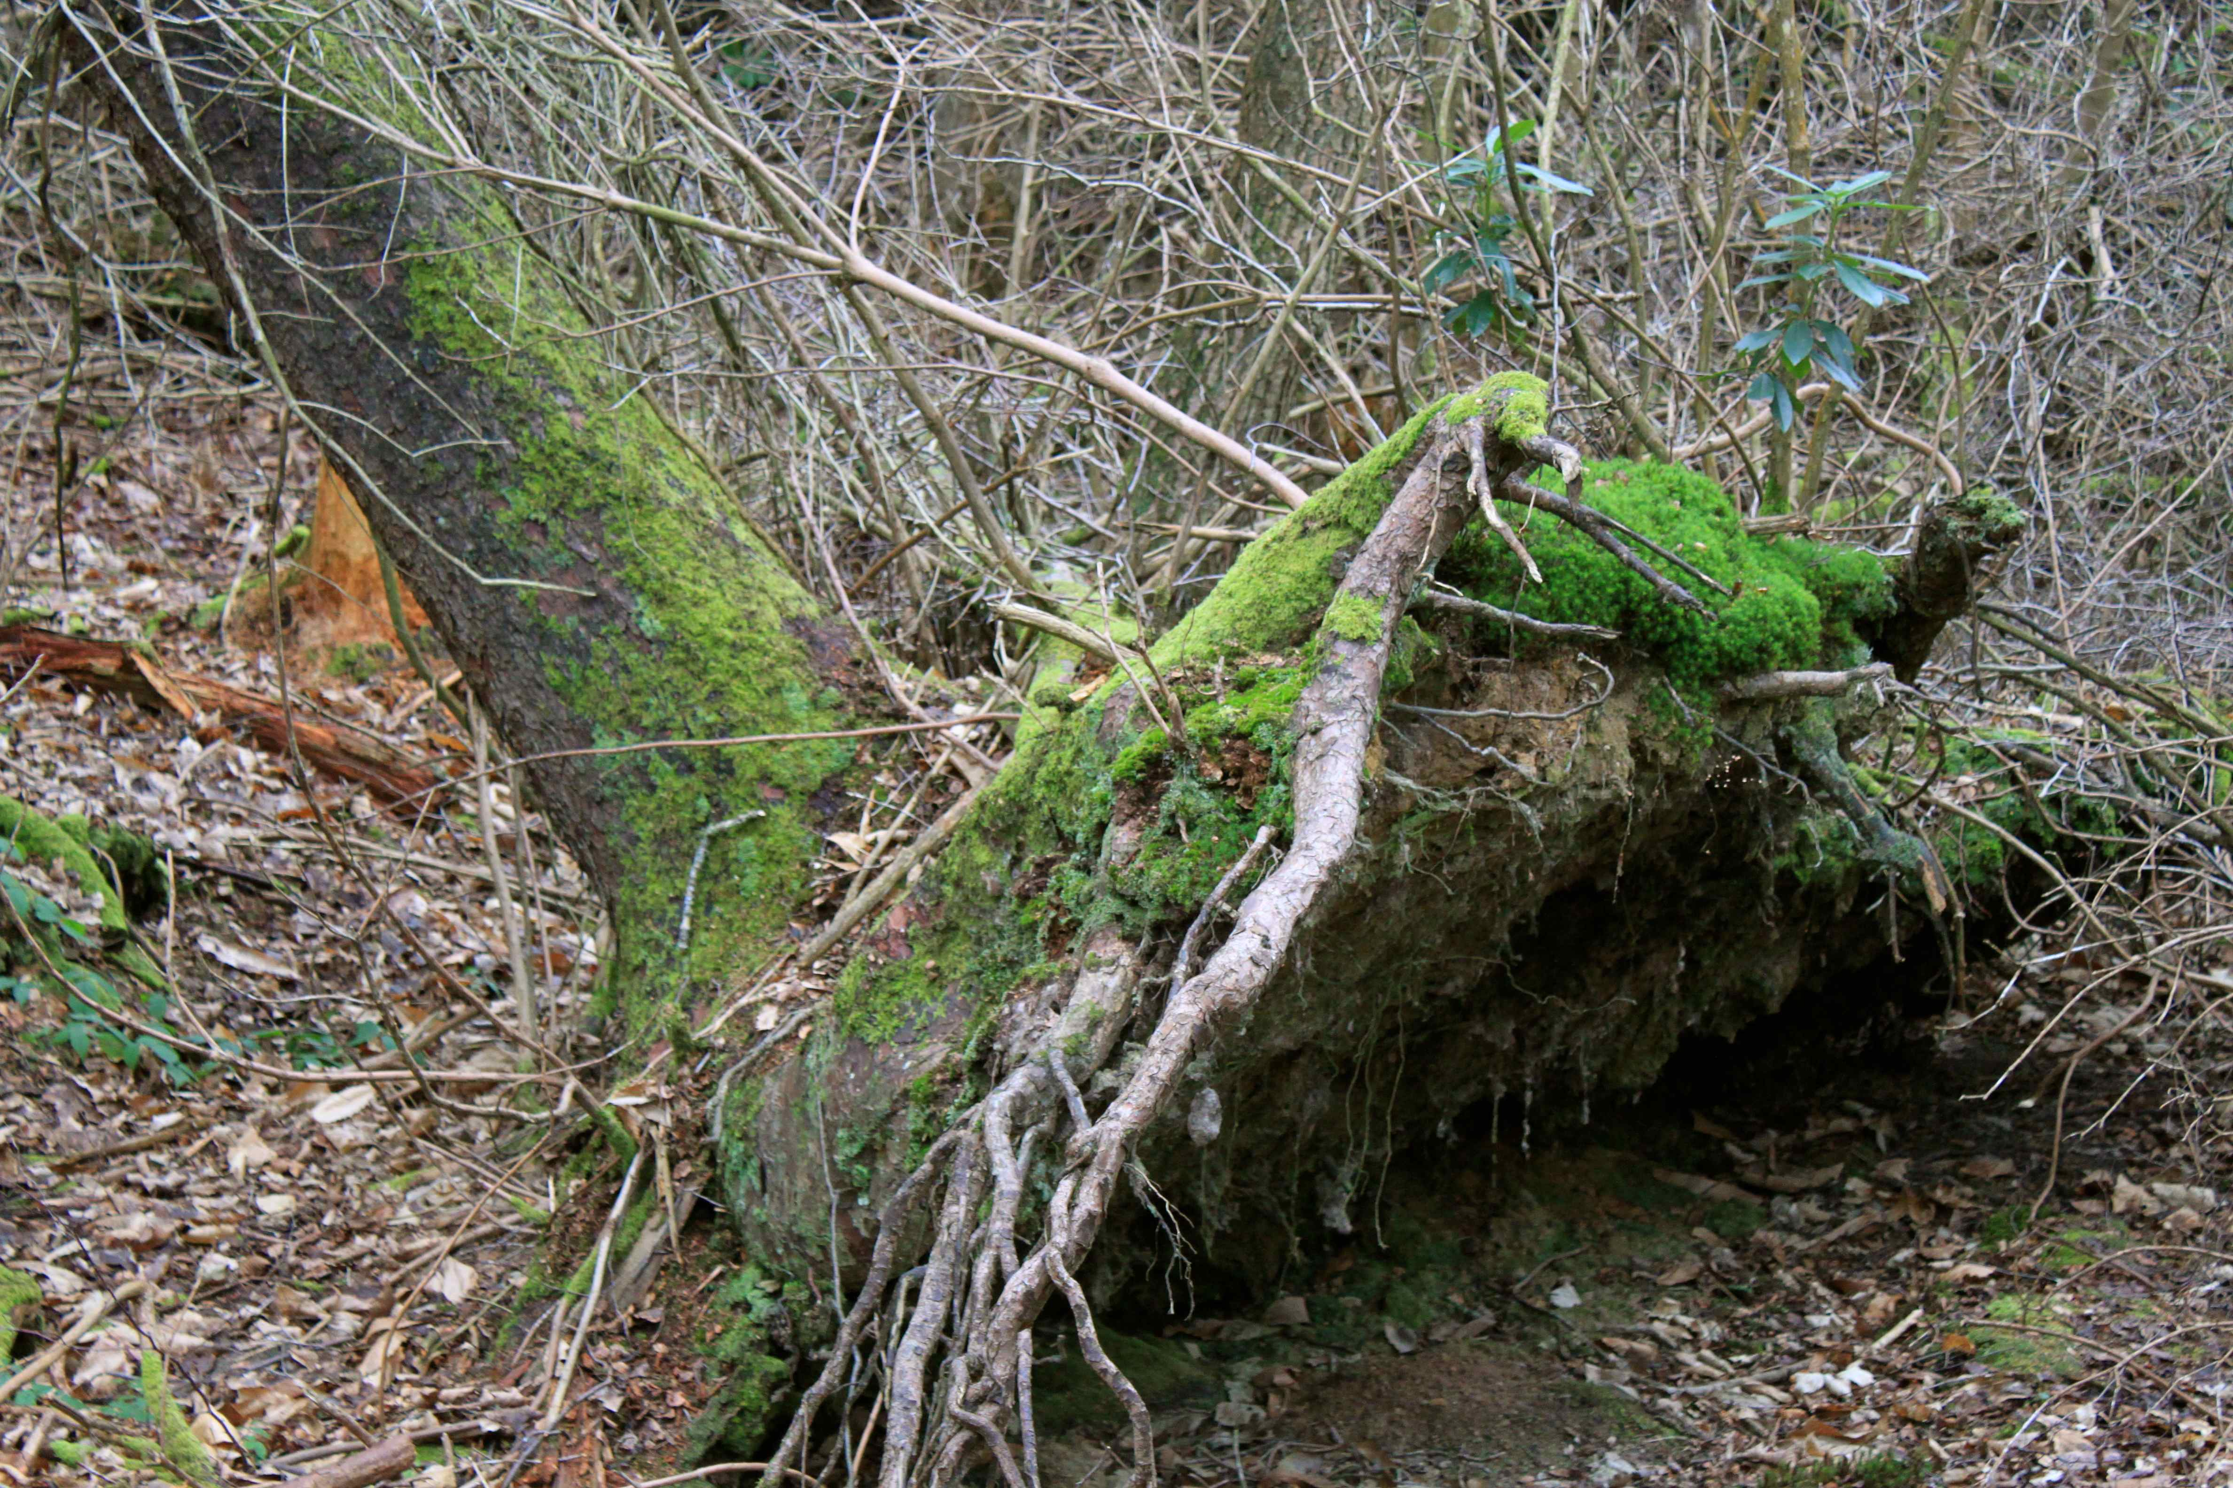

Zenin: M i r k o

GAJSER

Ženin: M i t j a NOVAK, monter, civilno poročen,

roj. 28. 5. 1982 v Mariboru,

sin Zlatka in Metke, roj. Grobnik, doma v Kamnici,

župnija Kamnica

Ženin: M i t j a NOVAK, monter, civilno poročen,

roj. 28. 5. 1982 v Mariboru,

sin Zlatka in Metke, roj. Grobnik, doma v Kamnici,

župnija Kamnica

Ženin: M i t j a NOVAK, monter, civilno poročen,

roj. 28. 5. 1982 v Mariboru,

sin Zlatka in Metke, roj. Grobnik, doma v Kamnici,

župnija Kamnica

ČIŠČENJE IN KRAŠENJE CERKVE

V Makolah hvala župljanom iz Struga za opravljeno delo v soboto, za prihodnji teden pa prosimo farane iz Varoža.

V Studenicah hvala za včeraj faranom

iz Križeče vasi,

v soboto pa naprošeni župljani iz Brezja.

ČIŠČENJE IN KRAŠENJE CERKVE

V Makolah hvala župljanom iz Struga za opravljeno delo v soboto, za prihodnji teden pa prosimo farane iz Varoža.

V Studenicah hvala za včeraj faranom

iz Križeče vasi,

v soboto pa naprošeni župljani iz Brezja.

Saj bi radi sluzili samo tebi, a nas vabljivo udobje spet in spet odvrne od tvojega kriza.

Zahvaljen, Gospod,

za priliko o iznajdljivem oskrbniku.

V marsicem smo mu podobni.

Tudi mi trgujemo in kupcujemo,

zazrti v mamona

in blešcavo posvetnih dobrin.

Saj bi radi služili samo tebi,

a nas vabljivo udobje

spet in spet odvrne od tvojega križa.

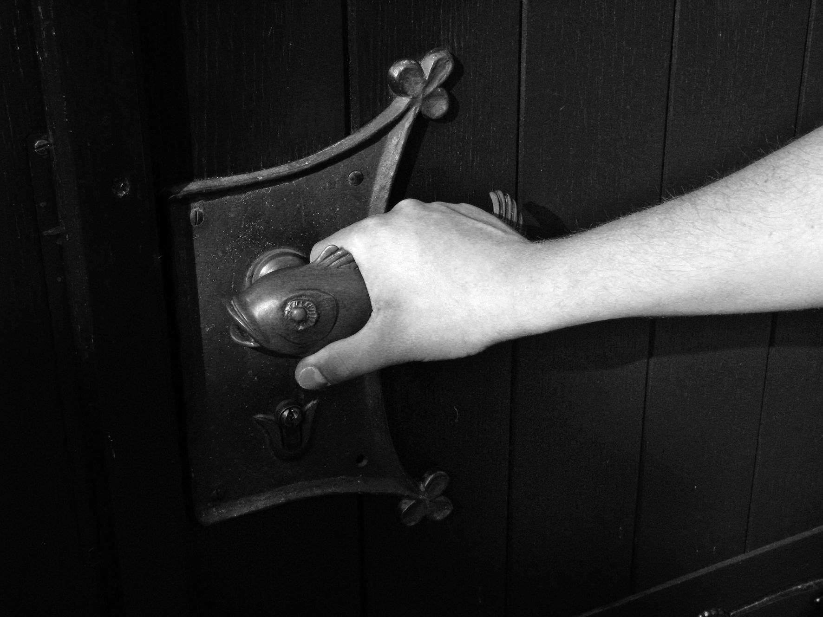

Naglo se že približuje Anina nedelja,

"lepa nedelja" pri cerkvi sv. Ane.

Želja je, da bi shod k Sv. Ani postal pravo romanje, zato se ga v čim večjem številu udeležimo peš s hrano v nahrbtniku!

Naglo se že približuje Anina nedelja,

"lepa nedelja" pri cerkvi sv. Ane.

Želja je, da bi shod k Sv. Ani postal pravo romanje, zato se ga v čim večjem številu udeležimo peš s hrano v nahrbtniku!

Medjugorje vabi v dneh

od 4. do 6. avgusta na SVETOVNI FESTIVAL MLADIH. Cena prevoza in oskrbe v gostišču je 90 €. Domov grede obisk morja. Mladi, vabljeni!

ČIŠČENJE IN KRAŠENJE CERKVE

V Makolah hvala župljanom iz Struga za opravljeno delo v soboto, za prihodnji teden pa prosimo farane iz Varoža.

V Studenicah hvala za včeraj faranom

iz Križeče vasi,

v soboto pa naprošeni župljani iz Brezja.



V sredo in četrtek

smo V MAKOLAH

zopet imeli POGREBNO SLOVO.

V nedeljo, 8. septembra, na Malo mašo je v Domu za starejše

v Poljčanah, kjer je živela že 14 let, umrla E m i l i j a ŠOŠTER,

roj. Korošec, stara 75 let, doma z domačije Doverjevih v Starem Gradu, Po poroki z možem Mihaelom sta živela na njegovem domu

pri Najdičevih v Dežnem. V zakonu se jima je rodilo pet otrok: dva fanta in tri dekleta.

Za pokojno ste ob pogrebu darovali 10 sv. maš. Zanje naj vam Bog povrne z dobrim, umrli Emiliji pa naj bodo v MIR NJENI DUŠI!

V ponedeljek pa je v bolnišnici v Mariboru zaprla oči za ta svet

A m a l i j a BOZICKO, roj. Vantur, doma iz Starega Gradu 86, stara 66 let.

Od l. 2004 je bila vdova po + Otu. V zakonu z njim je rodila 5 otrok: enega fanta

in štiri dekleta. Zadnje leto je živela v bloku v Makolah 3, kjer živita tudi dve njeni hčerki: Helena in Marija. Ob slovesu od pokojne ste darovali za sv. maš.

V BOGU NAJ NAJDE MIR IN VEČNO PLAČILO!



V sredo in četrtek

smo V MAKOLAH

zopet imeli POGREBNO SLOVO.

V nedeljo, 8. septembra, na Malo mašo je v Domu za starejše

v Poljčanah, kjer je živela že 14 let, umrla E m i l i j a ŠOŠTER,

roj. Korošec, stara 75 let, doma z domačije Doverjevih v Starem Gradu, Po poroki z možem Mihaelom sta živela na njegovem domu

pri Najdičevih v Dežnem. V zakonu se jima je rodilo pet otrok: dva fanta in tri dekleta.

Za pokojno ste ob pogrebu darovali 10 sv. maš. Zanje naj vam Bog povrne z dobrim, umrli Emiliji pa naj bodo v MIR NJENI DUŠI!

V ponedeljek pa je v bolnišnici v Mariboru zaprla oči za ta svet

A m a l i j a BOZICKO, roj. Vantur, doma iz Starega Gradu 86, stara 66 let.

Od l. 2004 je bila vdova po + Otu. V zakonu z njim je rodila 5 otrok: enega fanta

in štiri dekleta. Zadnje leto je živela v bloku v Makolah 3, kjer živita tudi dve njeni hčerki: Helena in Marija. Ob slovesu od pokojne ste darovali za sv. maš.

V BOGU NAJ NAJDE MIR IN VEČNO PLAČILO!



V sredo in četrtek

smo V MAKOLAH

zopet imeli POGREBNO SLOVO.

V nedeljo, 8. septembra, na Malo mašo je v Domu za starejše

v Poljčanah, kjer je živela že 14 let, umrla E m i l i j a ŠOŠTER,

roj. Korošec, stara 75 let, doma z domačije Doverjevih v Starem Gradu, Po poroki z možem Mihaelom sta živela na njegovem domu

pri Najdičevih v Dežnem. V zakonu se jima je rodilo pet otrok: dva fanta in tri dekleta.

Za pokojno ste ob pogrebu darovali 10 sv. maš. Zanje naj vam Bog povrne z dobrim, umrli Emiliji pa naj bodo v MIR NJENI DUŠI!

V ponedeljek pa je v bolnišnici v Mariboru zaprla oči za ta svet

A m a l i j a BOZICKO, roj. Vantur, doma iz Starega Gradu 86, stara 66 let.

Od l. 2004 je bila vdova po + Otu. V zakonu z njim je rodila 5 otrok: enega fanta

in štiri dekleta. Zadnje leto je živela v bloku v Makolah 3, kjer živita tudi dve njeni hčerki: Helena in Marija. Ob slovesu od pokojne ste darovali za sv. maš.

V BOGU NAJ NAJDE MIR IN VEČNO PLAČILO!



V nedeljo, 8. septembra, na Malo mašo je v Domu za starejše

v Poljčanah, kjer je živela že 14 let, umrla E m i l i j a ŠOŠTER,

roj. Korošec, stara 75 let, doma z domačije Doverjevih v Starem Gradu, Po poroki z možem Mihaelom sta živela na njegovem domu

pri Najdičevih v Dežnem. V zakonu se jima je rodilo pet otrok: dva fanta in tri dekleta.

Za pokojno ste ob pogrebu darovali 10 sv. maš. Zanje naj vam Bog povrne z dobrim, umrli Emiliji pa naj bodo v MIR NJENI DUŠI!

V ponedeljek pa je v bolnišnici v Mariboru zaprla oči za ta svet

A m a l i j a BOZICKO, roj. Vantur, doma iz Starega Gradu 86, stara 66 let.

Od l. 2004 je bila vdova po + Otu. V zakonu z njim je rodila 5 otrok: enega fanta

in štiri dekleta. Zadnje leto je živela v bloku v Makolah 3, kjer živita tudi dve njeni hčerki: Helena in Marija. Ob slovesu od pokojne ste darovali za sv. maš.

V BOGU NAJ NAJDE MIR IN VEČNO PLAČILO!



V nedeljo, 8. septembra, na Malo mašo je v Domu za starejše

v Poljčanah, kjer je živela že 14 let, umrla E m i l i j a ŠOŠTER,

roj. Korošec, stara 75 let, doma z domačije Doverjevih v Starem Gradu, Po poroki z možem Mihaelom sta živela na njegovem domu

pri Najdičevih v Dežnem. V zakonu se jima je rodilo pet otrok: dva fanta in tri dekleta.

Za pokojno ste ob pogrebu darovali 10 sv. maš. Zanje naj vam Bog povrne z dobrim, umrli Emiliji pa naj bodo v MIR NJENI DUŠI!

V ponedeljek pa je v bolnišnici v Mariboru zaprla oči za ta svet

A m a l i j a BOZICKO, roj. Vantur, doma iz Starega Gradu 86, stara 66 let.

Od l. 2004 je bila vdova po + Otu. V zakonu z njim je rodila 5 otrok: enega fanta

in štiri dekleta. Zadnje leto je živela v bloku v Makolah 3, kjer živita tudi dve njeni hčerki: Helena in Marija. Ob slovesu od pokojne ste darovali za sv. maš.

V BOGU NAJ NAJDE MIR IN VEČNO PLAČILO!

V nedeljo, 8. septembra, na Malo mašo je v Domu za starejše

v Poljčanah, kjer je živela že 14 let, umrla E m i l i j a ŠOŠTER,

roj. Korošec, stara 75 let, doma z domačije Doverjevih v Starem Gradu, Po poroki z možem Mihaelom sta živela na njegovem domu

V nedeljo, 8. septembra, na Malo mašo je v Domu za starejše

v Poljčanah, kjer je živela že 14 let, umrla E m i l i j a ŠOŠTER,

roj. Korošec, stara 75 let, doma z domačije Doverjevih v Starem Gradu, Po poroki z možem Mihaelom sta živela na njegovem domu